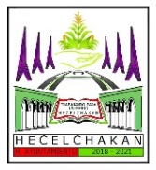
H. AYUNTAMIENTO DE HECELCHAKAN
2018 - 2021
TRABAJANDO POR UN MEJOR HECELCHAKAN
“2020, AÑO DE LEONA VICARIO, BENEMERITA MADRE DE LA PATRIA”
SECRETARIA
SESIONES DE CABILDO

ORDINARIA
ACTA XXXVIII
17/01/2020

ORDEN DEL DIA

1.- PASE DE LISTA
2.- LECTURA DEL ACTA ANTERIOR Y FIRMA
3.- MOTIVO PRINCIPAL DE LA SESION
3.1 INFORME FINANCIERO Y CONTABLE CORRESPONDIENTE AL MES DE DICIEMBRE DE 2019.
4.- ASUNTOS GENERALES
5.- CLAUSURA DE LA SESION

EL SECRETARIO DEL H. AYUNTAMIENTO

PROFR. JESUS BERNABE CHI DAMIAN

